|  |  |
| --- | --- |
| **Nombre del Caso de Uso: Consultar Logs de mantenimiento** | **Nro. de Caso de Uso: 15** |
| **Actor Principal:** Usuario Mantenimiento | |
| **Objetivo:** Seleccionar | |
| **Pre-condiciones:** Poseer los permisos correspondientes, haber registrado algún mantenimiento | |
| **Post- Condiciones:** Se registra correctamente el recurso con un estado por defecto. | |

**Diagramas de casos de uso relacionados:**

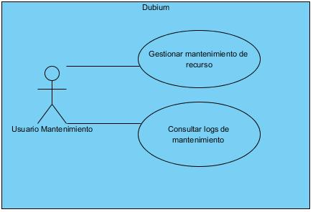

|  |  |
| --- | --- |
| **CURSO NORMAL (Camino Exitoso)** | |
| **Usuario** | **Sistema** |
| 1. El usuario ingresa en la opción ver logs de mantenimiento |  |
|  | 1. El sistema solicita el ingreso de rango de fechas para el log, tanto para fecha ingreso como para fecha de salida de registro |
| 1. El usuario selecciona ingresa fechas. |  |
|  | 1. El sistema muestra datos del log, en pantalla. |

|  |
| --- |
| **ALTERNATIVAS (Camino exitoso)** |
| N/A |
|  |

|  |
| --- |
| **EXCEPCIONES** |
| N/A |